Возведение матрицы в степень
Любая квадратная матрица A может быть возведена в целую степень n последовательным умножением самой на себя n раз:
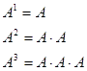
Возвести матрицу в степень –n возможно, если найти обратную матрицу, и выполнить последовательное умножение этой матрицы n раз:

